Предмет Скульптура 4-7 классы.
Тема: Городская скульптура.
Цели. Создание учащимся уникальной модели авторской скульптуры.
Задачи. Познакомить и научить детей работы с пластилином, анатомией и рассказать о специфике создания бронзовых скульптур. В условиях школы и школьной программы мы создаем всего лишь пластилиновую модель, но и эта работа над небольшой моделью может рассказать многое, а так же понять и изучить анатомию человека в объеме и трехмерном пространстве.
Ход Работы:
- Разговор о скульптуре и ее истории, видах скульптур с использованием презентаций. А так же отдельный разговор о скульптурах нашего родного города. Памятники, посвященные культовым событиям и личностям, декоративные городские скульптуры Екатеринбурга. Обсуждение с учениками: кто какие помнит и кому какие больше нравятся.
- Создание эскиза, поиск образа будущей скульптуры. Разработка идеи, движения и просмотра скульптуры со всех сторон. Обсуждение о движениях скульптур. Утверждение Эскизов.
- Подготовка материалов: выбор проволоки и пластилина.
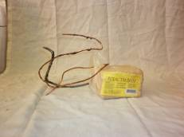
- Создание проволочного каркаса и закрепление его на доске в задуманном положении. 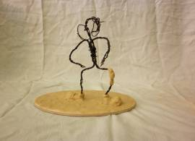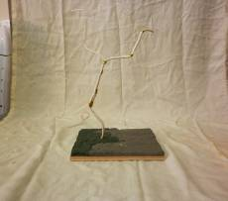

- Прокладывается первый слой пластилина, обозначая примерные пропорции. 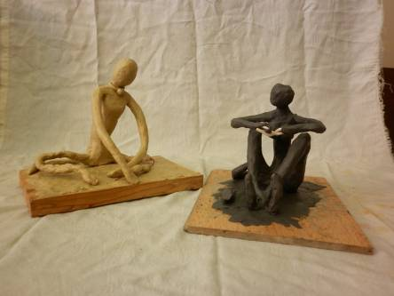
- Проработка массы тела, создание объема мышц и проработка одежды. 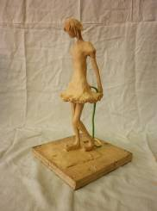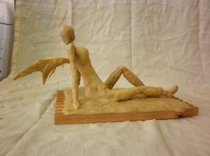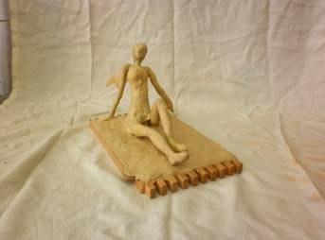

- Завершение работы над скульптурой, проработка мелких деталей, одежды, черты лица. Завершаем работу над всем образом.

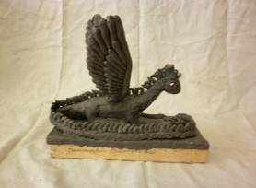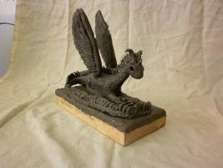
«Дракон» - детализация перьев на крыльях как у птиц
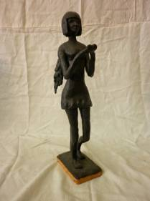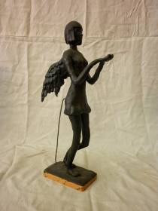
«Ангел» - уточнение форм и пропорций тела, формы лица, перья на крыльях
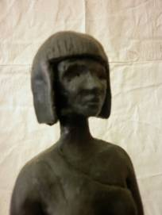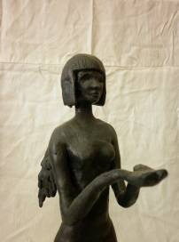
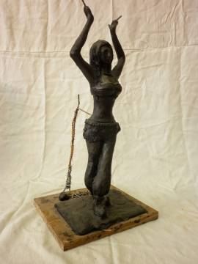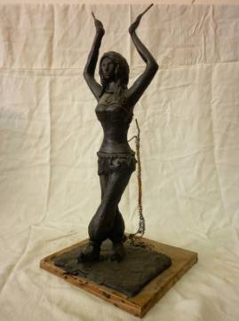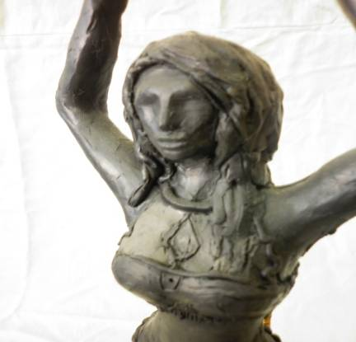
«Восточная танцовщица» - детали одежды, черты лица и украшение
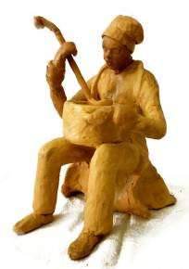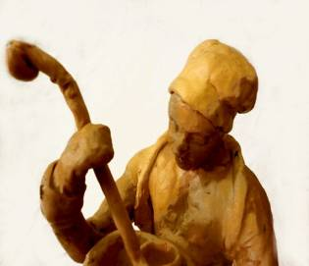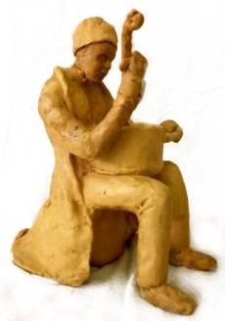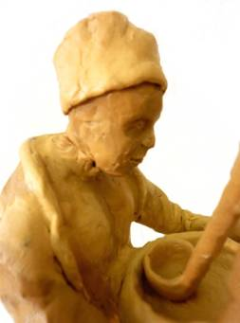
«Повар» - складки одежды, обхват рукой черпака, черпак в посуде.
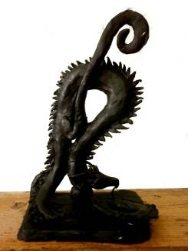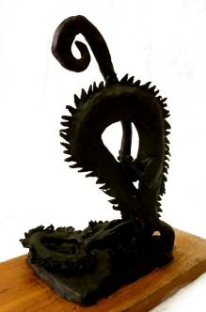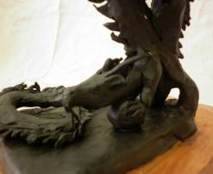
«Дракон и шар энергии» - над телом петля энергии, а лапами дракон держит сферу

